附件一：

**全季酒店（北京石景山万达西店）地理位置及交通指南**

地址：北京石景山区石景山路33号，石景山路与八角西街交叉口东北角。

联系电话：010-83922888

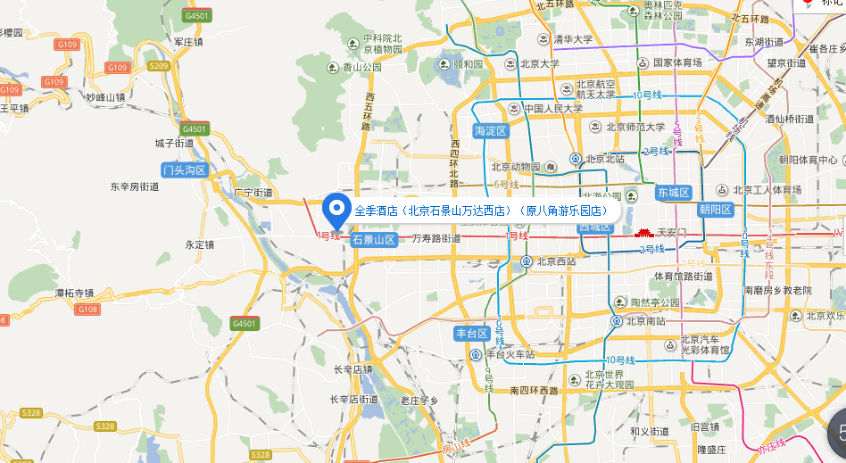

南苑机场

驾车距离27.2公里（约75分钟）

首都国际机场

驾车距离45.1公里（约107分钟）

北京火车站

驾车距离20.0公里（约54分钟）

北京西站

驾车距离11.8公里（约25分钟）

市中心

驾车距离19.4公里（约40分钟）